Joseph Beuys
gesehen mit den Augen von Sońa Skálová, 4.A, 3/2007

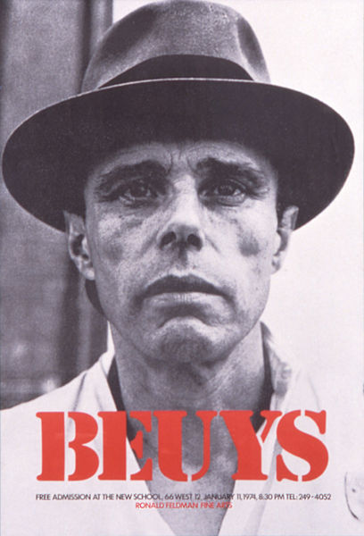

Geboren am 12. Mai 1921 in Krefeld, gestorben am 23. Januar 1986 in Düsseldorf.

Er war ein deutscher Bildhauer, Plastiker, Zeichner und Aktionskünstler. Er setzte sich mit Fragen des Humanismus, der Soziologie und der Anthroposophie Rudolf Steiners auseinander. Das führte zu seiner eigenen Definition des erweiterten Kunstbegriffs und zur Konzeption der „Sozialen Plastik“ als Gesamtkunstwerk. Ende der 70er Jahre sagte er den Satz:
„Jeder Mensch ein Künstler“.

Damit kam er auch in die Politik. Joseph Beuys zählt zu den wichtigsten deutschen Fluxus-Künstler. Er gehört weltweit zu den Künstlern der Moderne.

Er wurde als der Sohn eines Kaufmannes geboren. Nach seinem Abschluss am Staatlichen Gymnasium Cleve, plante er eine Laufbahn als Kinderarzt. Doch während des Zweiten Weltkrieges meldete er sich freiwillig zur Luftwaffe.
Ab 1956 arbeitete Beuys auf dem Projekt für ein Auschwitz-Denkmal. Im nächsten Jahr bewarb er sich für den Wettbewerb für ein Denkmal im ehemaligen Konzentrationslager Auschwitz-Birkenau. Sein Entwurf wurde abgelehnt.
Im Jahr 1967 gründete er Deutsche Studentenpartei als eine Reaktion auf die Erschießung eines Studenten. Ziel der Partei ist die Autonomie der Hochschule.
1971 gründete er Organisation für direkte Demokratie durch Volksabstimmung.
In seinem Leben veranstaltete er viele Ausstellungen, auch in New Yorker Guggenheim-Museum und in Tokio.
1979 kandidierte er für das Europaparlament. Er war auch auf die Kandidaturliste für den nordrhein-westfälischen Landtag als Vertreter der Grünen.

Eines von seinen bekanntesten Zitaten lautet:

„Also habe ich das Leben zum Kunstwerk erklärt...“.

